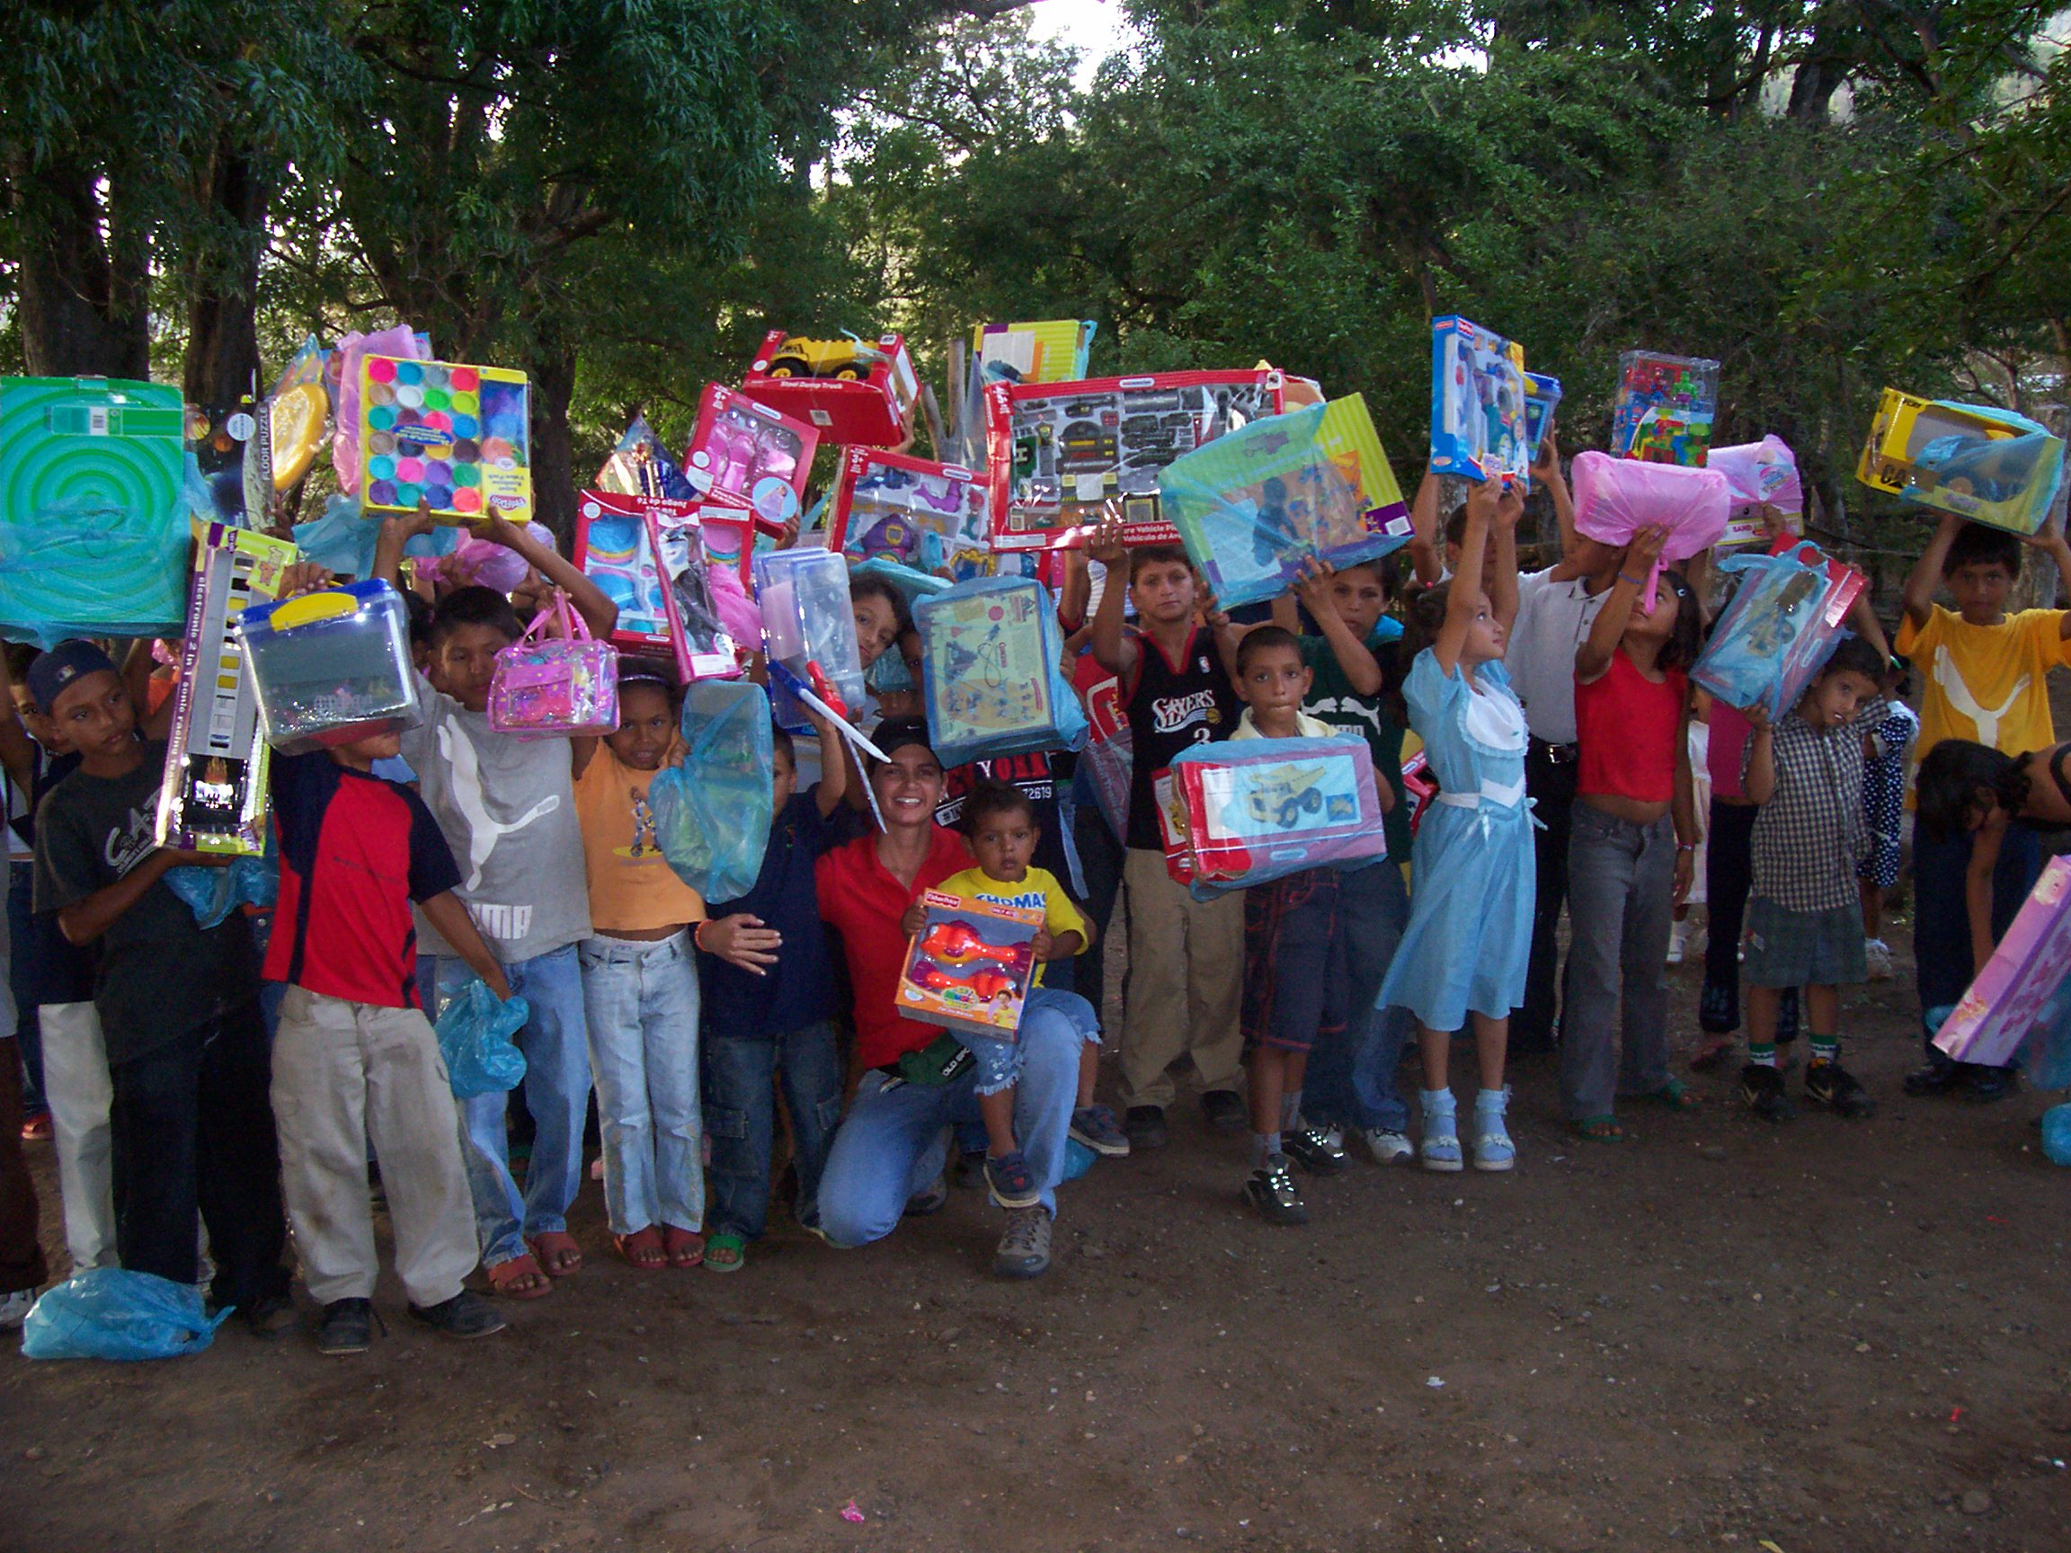
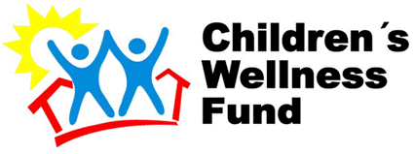

INFORME EJECUTIVO
Enero 2007
SUMARIO

CHILDREN´S WELLNESS FUND INC

Organización No Gubernamental para el Desarrollo que cuya misión es Promover y mejorar la calidad de vida de los niños y familias más necesitadas en las Américas.

Es independiente, sin ninguna vinculación política o confesional.

Ha sido registrada por el Departamento de Registro y Control de Asociaciones del Ministerio de Gobernación de Nicaragua.

Presidente:
Lic. David Quint

Directora para América Latina:
Lic. Narcy Yrigoyen Arellano

Gerente de Salud

Dr. Lombardo Talavera Salinas

Gerente de Desarrollo de Proyectos
Ing. Pablo Uriel Gómez Lazo

Gerente Administrativa Financiera:
Lic. Guisselle Dávila Tijerino

Granada, Nicaragua
Costado Sur Parque Sandino
Teléfono: (505) 552-3077 / 552-8316
www.childrenswellnessfund.org

p.1
Resumen Ejecutivo

p. 2
Actividades Especiales

p. 3- 4- 5
Educación

p. 6-7
Desarrollo Económico

p. 8
Vidas que Cambian

p. 9-10-11-12-13

Salud

Atención a Casos Especiales
p. 14- 15- 16

p. 17- 18
Mis Primeros Pasos

RESUMEN EJECUTIVO

Los logros significativos del mes de Enero del 2007 con la ejecución de los diferentes proyectos sociales que lleva a cabo la Fundación CWF son los siguientes:

- Entrega de juguetes a los niños y niñas de la Isla de Zapatera, Escuela Santa Ana, Nandaime y Barrio Santa Rosa de Granada.
- Entrega de material de reposición periódica al Hospital Monte Carmelo en Nandaime y el Hospital Amistad Japón – Nicaragua del Departamento de Granada.
- Entrega de equipos deportivos y uniformes a niños y niñas de la Parroquia La Merced en Granada, y al equipo de atletismo de la Escuela el Manchon, Nandaime.
- Formulación de proyecto de cuatro preescolares en la Isla de Zapatera
- Formulación de Proyecto de Educación de Secundaria en la Isla de Zapatera
- Formulación de Proyecto de Pesca en la Isla de Zapatera
- Ejecución de una Mini Jornada de Vacunación en la Isla Zapatera con el apoyo del Minsa.
- Fortalecimiento de la participación comunitaria con capacitaciones a líderes comunitarios sobre las principales funciones del comité de salud de la Isla Zapatera.
- Capacitación y Educación en Salud a Brigadistas, madres de familia y población en general sobre aspectos de promoción y prevención en salud.

Equipo CWF - Nicaragua
p.2
Administradora Financiera CWF Nicaragua

p.1
Actividades Especiales

Entrega de Juguetes

Children`s Wellness Fund, durante dos años ha realizado esta noble labor, personas caritativas de Miami, Florida todos los años recolectan ropa y juguetes para regalar a los niños pobres de estas comunidades.

Juguetes fueron regalados a los a los niños de las comunidades de Sonzapote, Guinea, Cañas, Terrón Colorado y Santa Maria de la Isla de Zapatera; Santa Ana en Nandaime y en el barrio Santa Rosa de la ciudad de Granada.

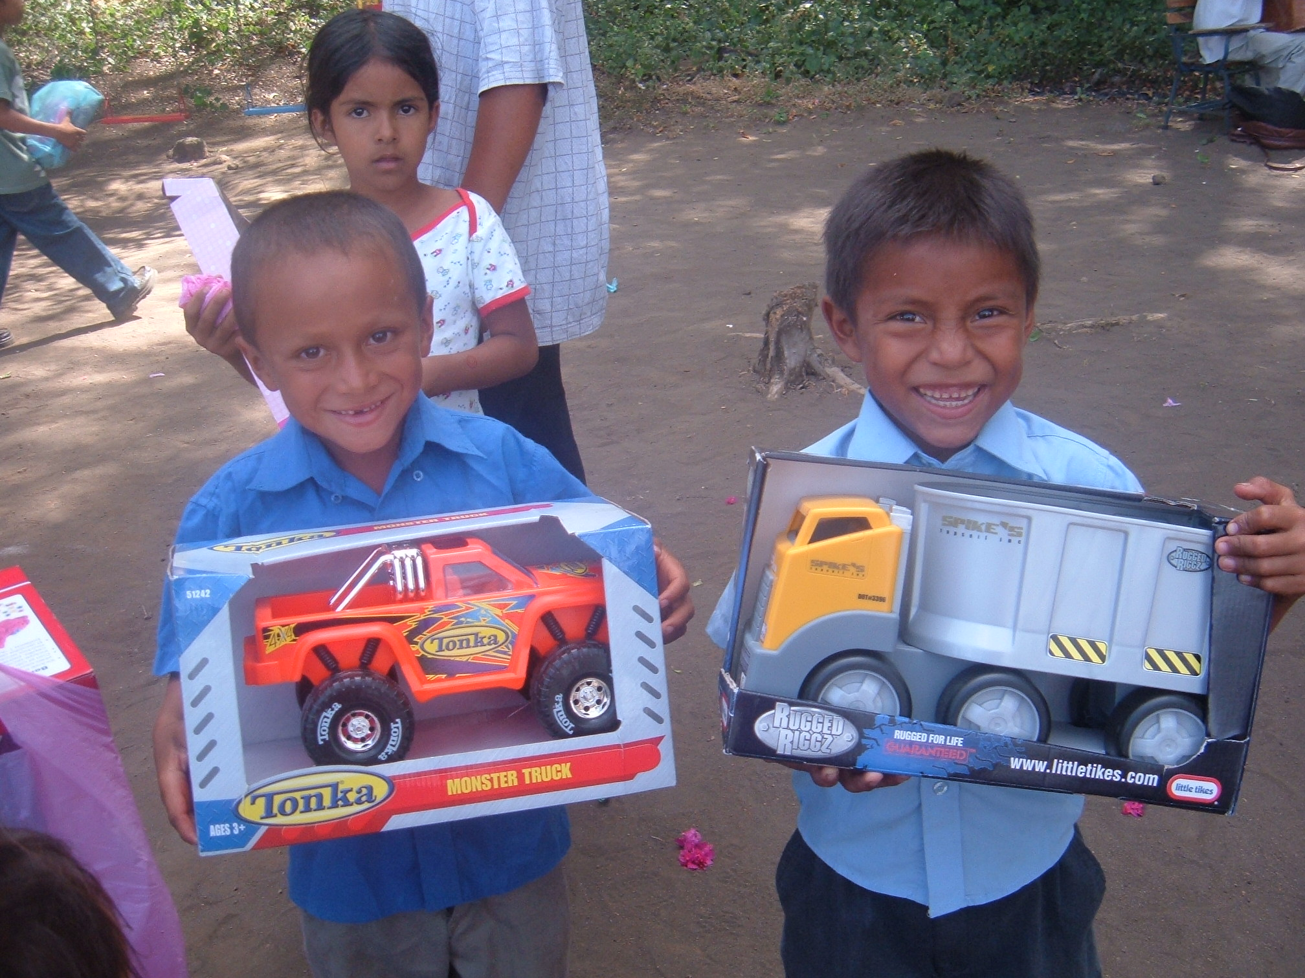
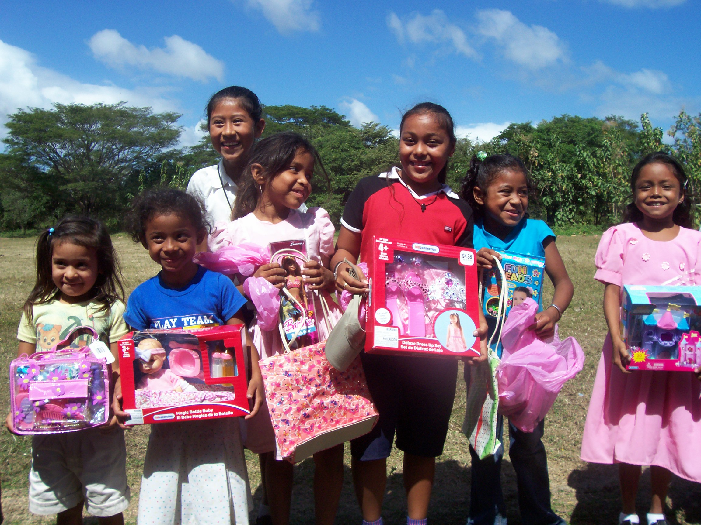

Niños de Sta María (isla de Zapatera) Niños de la Comunidad de Sta. Ana(El Manchón)
p.2

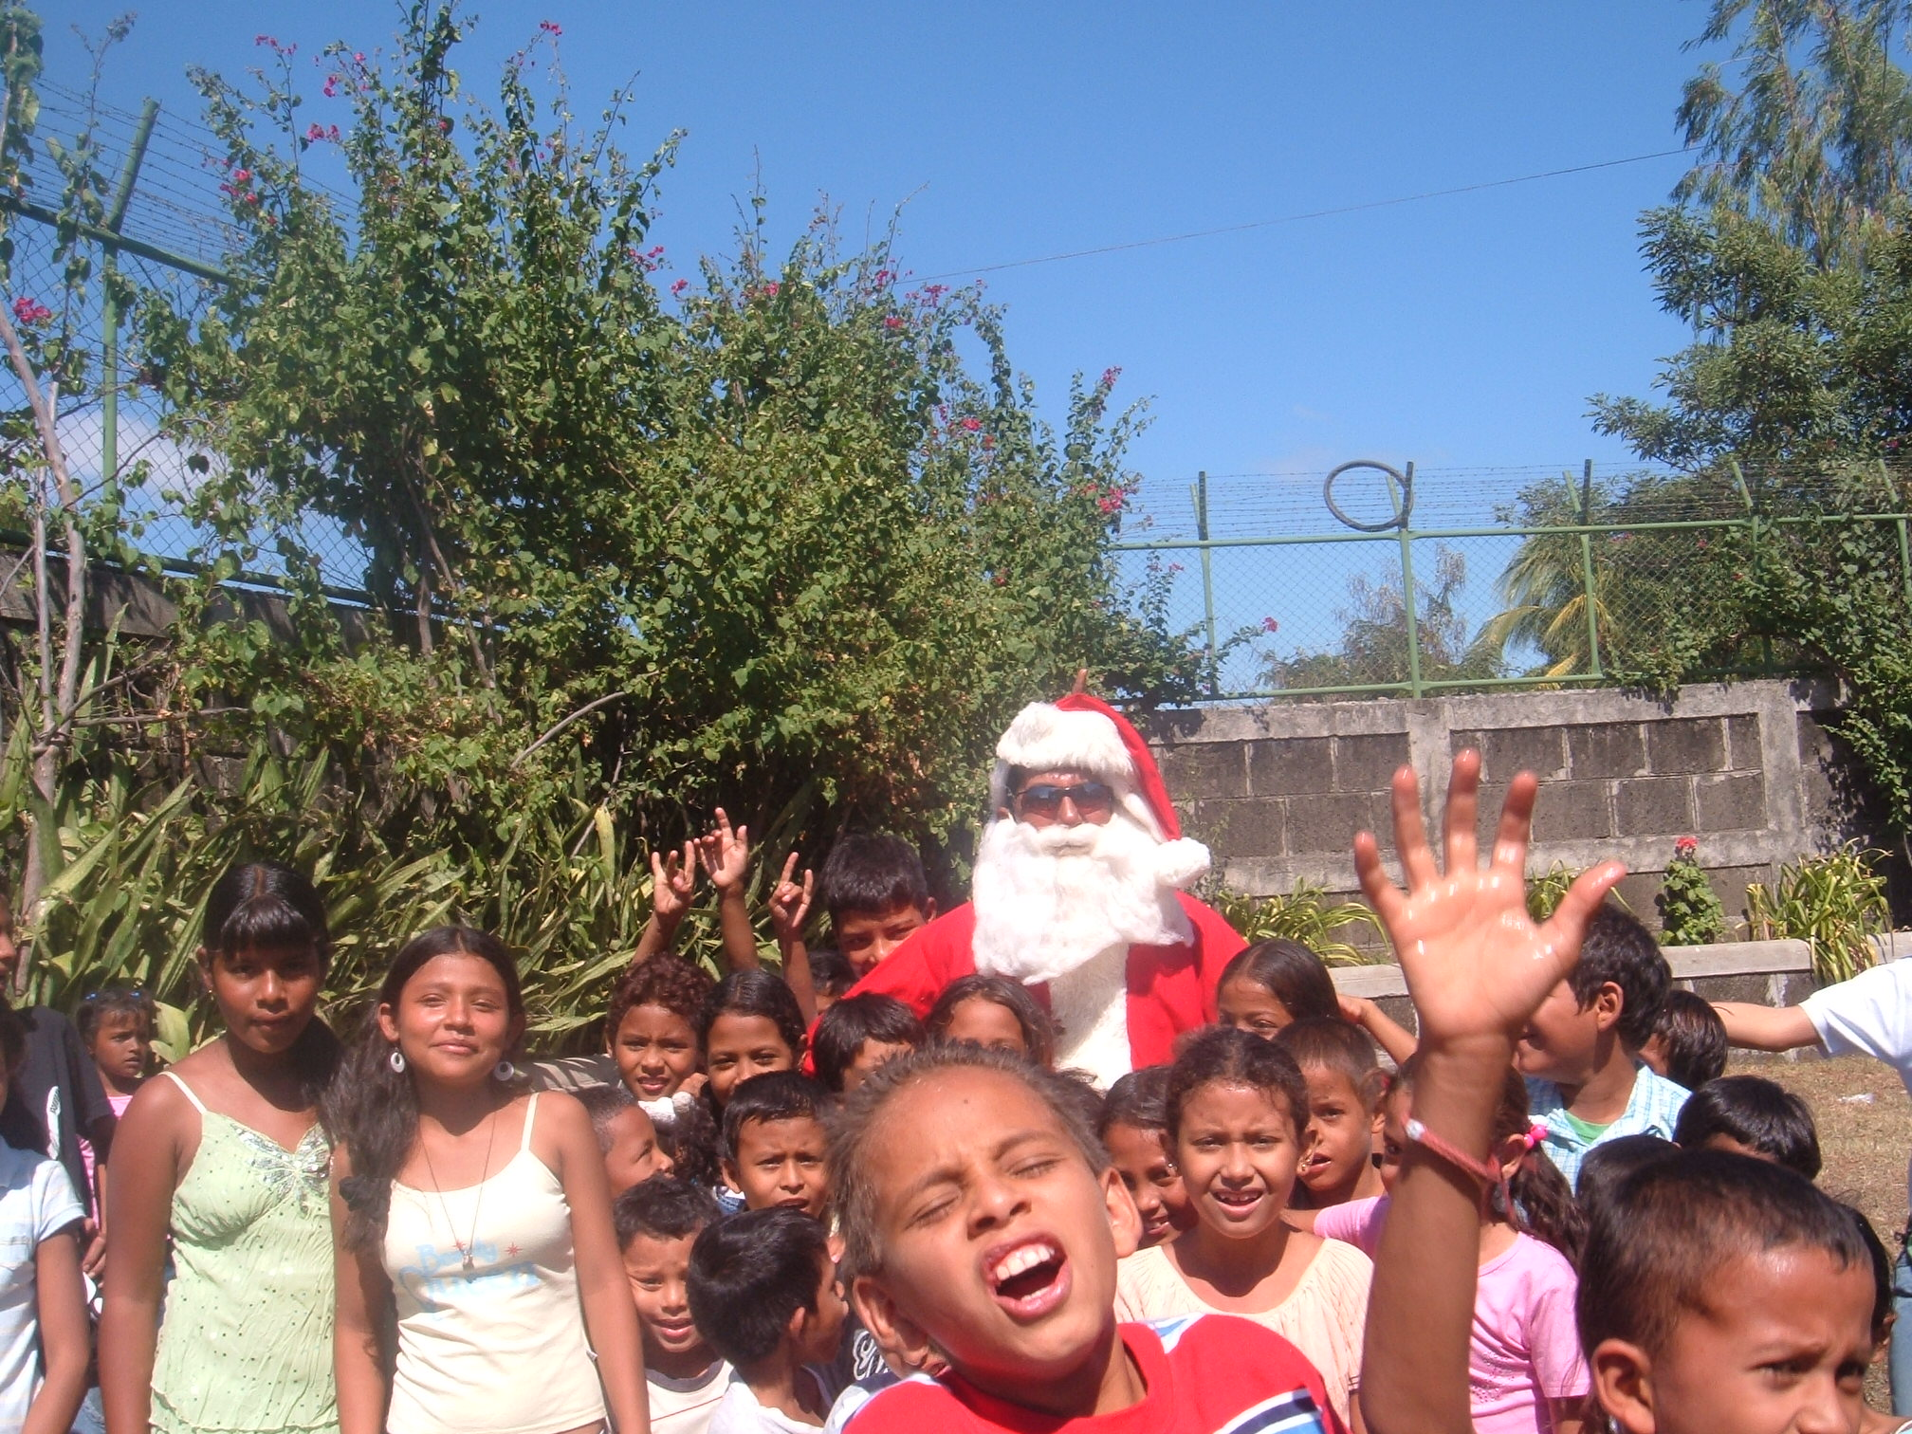
Sta. Clauss Visitó el barrio de Sta. Rosa de Granada

Educación

Entrega de equipo deportivos
p.3

Se entregaron equipos deportivos a lo niños y niñas de la parroquia La Merced, de Granada, que son atendidos en el programa social que dirige el Padre Sergio,
Y a los niños del Colegio Salesiano de Granada. Los equipos entregados fueron utilaje de béisbol para las actividades recreativas. Igualmente se entregaron uniformes al equipo de atletismo de la Escuela de El Manchon en Nandaime.

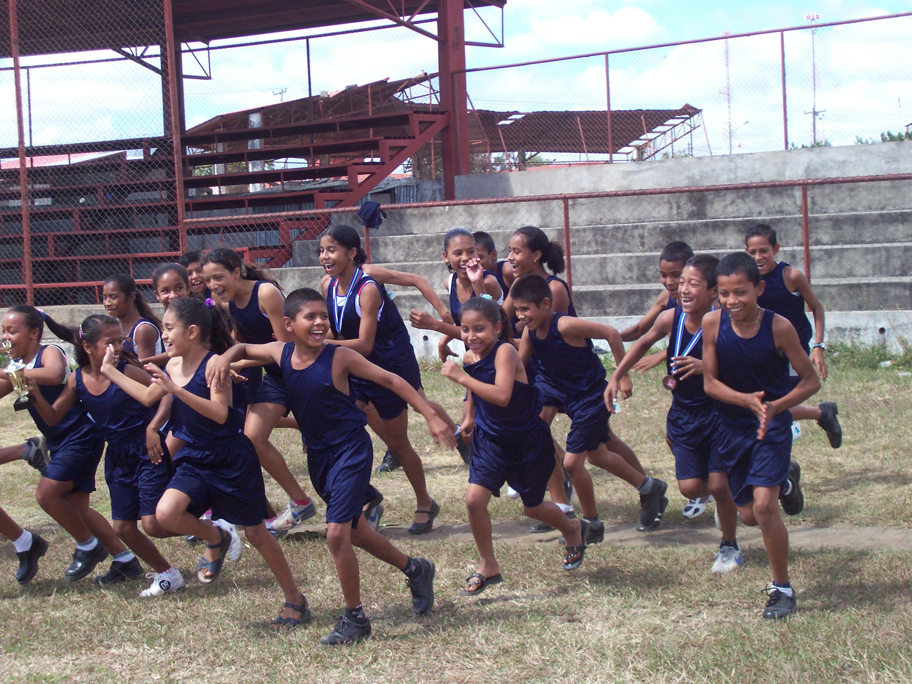

Niños Atletas del Manchón
p.4

p.3

Educación

Merienda Escolar

Se hizo de los granos básicos y cereales que CWF envía a las Escuelas como complemento al Programa Integral de Nutrición Escolar (Pinescolar) que impulsa el Ministerio de Educación financiado por el Programa Mundial de Alimentos, que beneficia a 325 mil niños en edad preescolar y escuelas de primaria y educación multigrados de 66 municipios en 13 departamentos del país. En la Isla de Zapatera los alimentos no llegan en el tiempo y forma estipulado, CWF complementa y a veces asume el 100% de la merienda escolar. Los padres de familia valoran que el apoyo que reciben es valioso, porque motiva a los niños y niñas llegar a la escuela, mejora la atención en clases y el rendimiento académico.

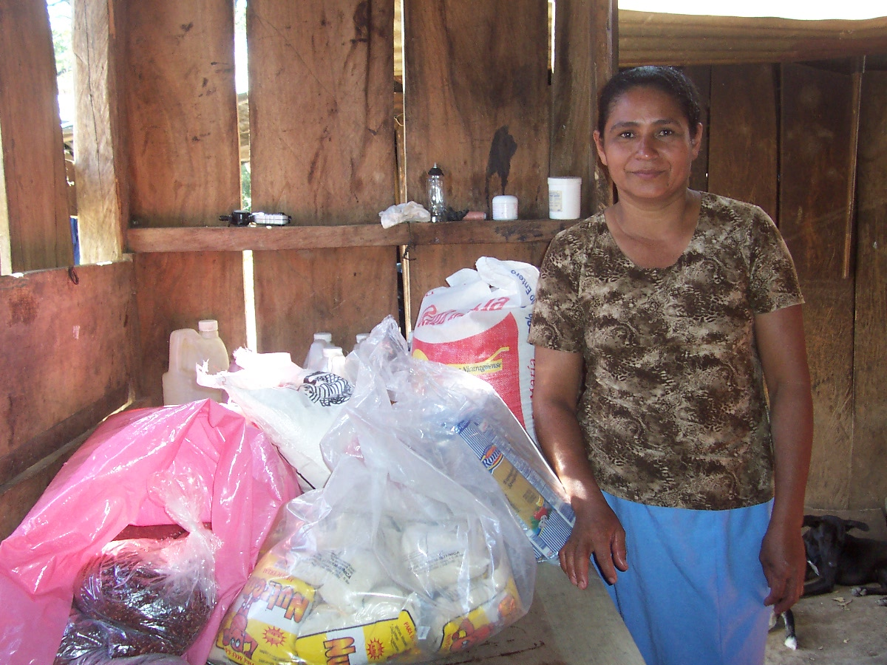
Directivo de padre de Familia recibe suplementos alimenticios donado por CWF, Para ser luego preparados para alimentar a los alumnos de Zapatera

p.4

Educación

Gallineros Escolares

El proyecto de gallineros escolares fue una iniciativa de CWF para la producción de huevos para el complemento de la merienda escolar de los niños y niñas de las escuelas de las comunidades de Sonzapote Santa Maria, Terrón Colorado y Guinea, en Isla Zapatera. El excedente de la producción era para la venta en la comunidad y la ciudad de Granada, con el apoyo del personal administrativo de CWF, el dinero se utilizaba para la compra de concentrado y medicamentos para el sostenimiento de los gallineros

En el mes de enero se hizo una evaluación de la administración de los gallineros, CWF decidió trasladar la administración completa a los padres de familias. En Terrón Colorado, decidieron continuar con el gallinero administrado de manera colectiva; en Cañas y Guinea decidieron entregar a cada familia dos gallinas; en Santa Maria, la comunidad todavía no había tomado una decisión al respecto.

Material Didáctico, Útiles Escolares y Uniformes

Los padres de familias y maestros elaboraron una lista de los requerimientos de material didáctico, útiles escolares y uniformes de las escuelas de la Isla de Zapatera para el año escolar 2007. CWF esta revisando la lista para determinar en que rubros se apoyaran este año a los niños y niñas de las comunidades que apoyamos.

Escuela de Alfabetizacion Radiofónica

Se realizó una evaluación del proyecto de educación de adultos con la metodología de las Escuelas de Alfabetización Radiofónica que impulsa el Ministerio de Educación. En el mes de febrero los 84 alumnos inscritos y los maestros facilitadores harán un repaso de las lecciones para luego practicar el examen intermedio y final. Debido a los problemas de energía eléctrica que no permitió que la Radio Santa Ana transmitiera en el horario establecido las lecciones, CWF esta proveyendo de grabadoras, baterías y copias de los CD´s de las lecciones para que los maestros repasen con los alumnos las lecciones que no pudieron escuchar.

p.5

Desarrollo Económico

Desarrollo Económico

Proyecto de Pesca: Se organizaron dos grupos de pescadores de 10 personas de las comunidades de Terrón Colorado y Santa Maria para presentar a CWF un Proyecto de Apoyo a la Pesca Artesanal de la Isla de Zapatera, el apoyo es para la compra de redes, mecates y termos.

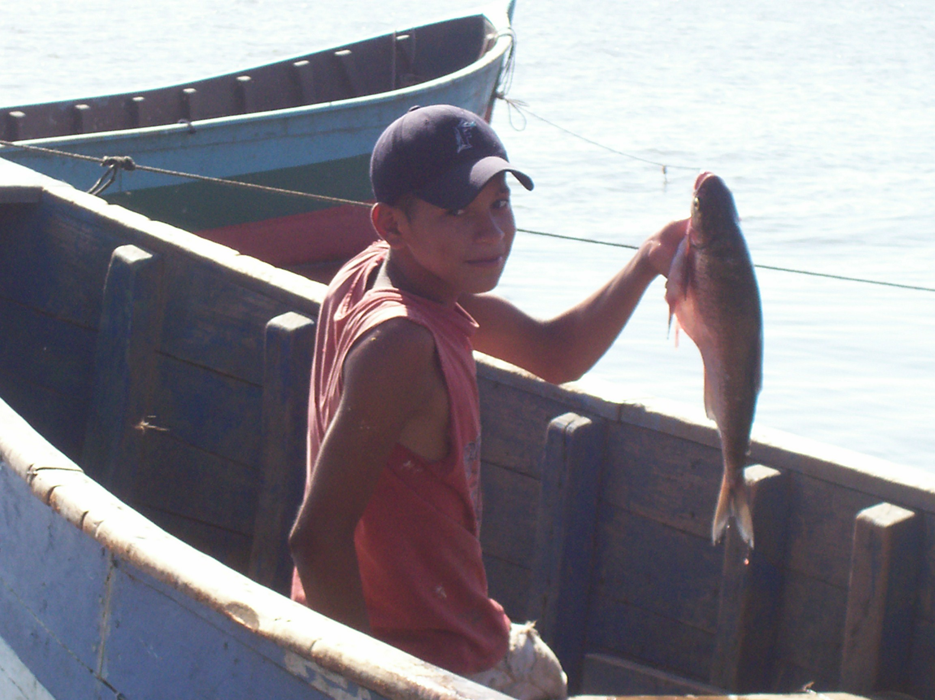
Niño Pescador de Caña. Comunidad de Zapatera

p.6
Desarrollo Económico

Proyecto de Ovejas Pelibuey

El proyecto revolvente de Ovejas Pelibuey, esta dando sus primeros frutos. En el 2006 se entregaron a la comunidad de Sonzapote un total de 15 ovejas hembras y un semental.

Para continuar con la misma dinámica en Terrón Colorado se han organizado un grupo de cuatro personas que recibirán en el mes de febrero igual número de animales que se entregaron en la comunidad de Sonzapotey que entregaran a otra comunidad dentro de seis meses.

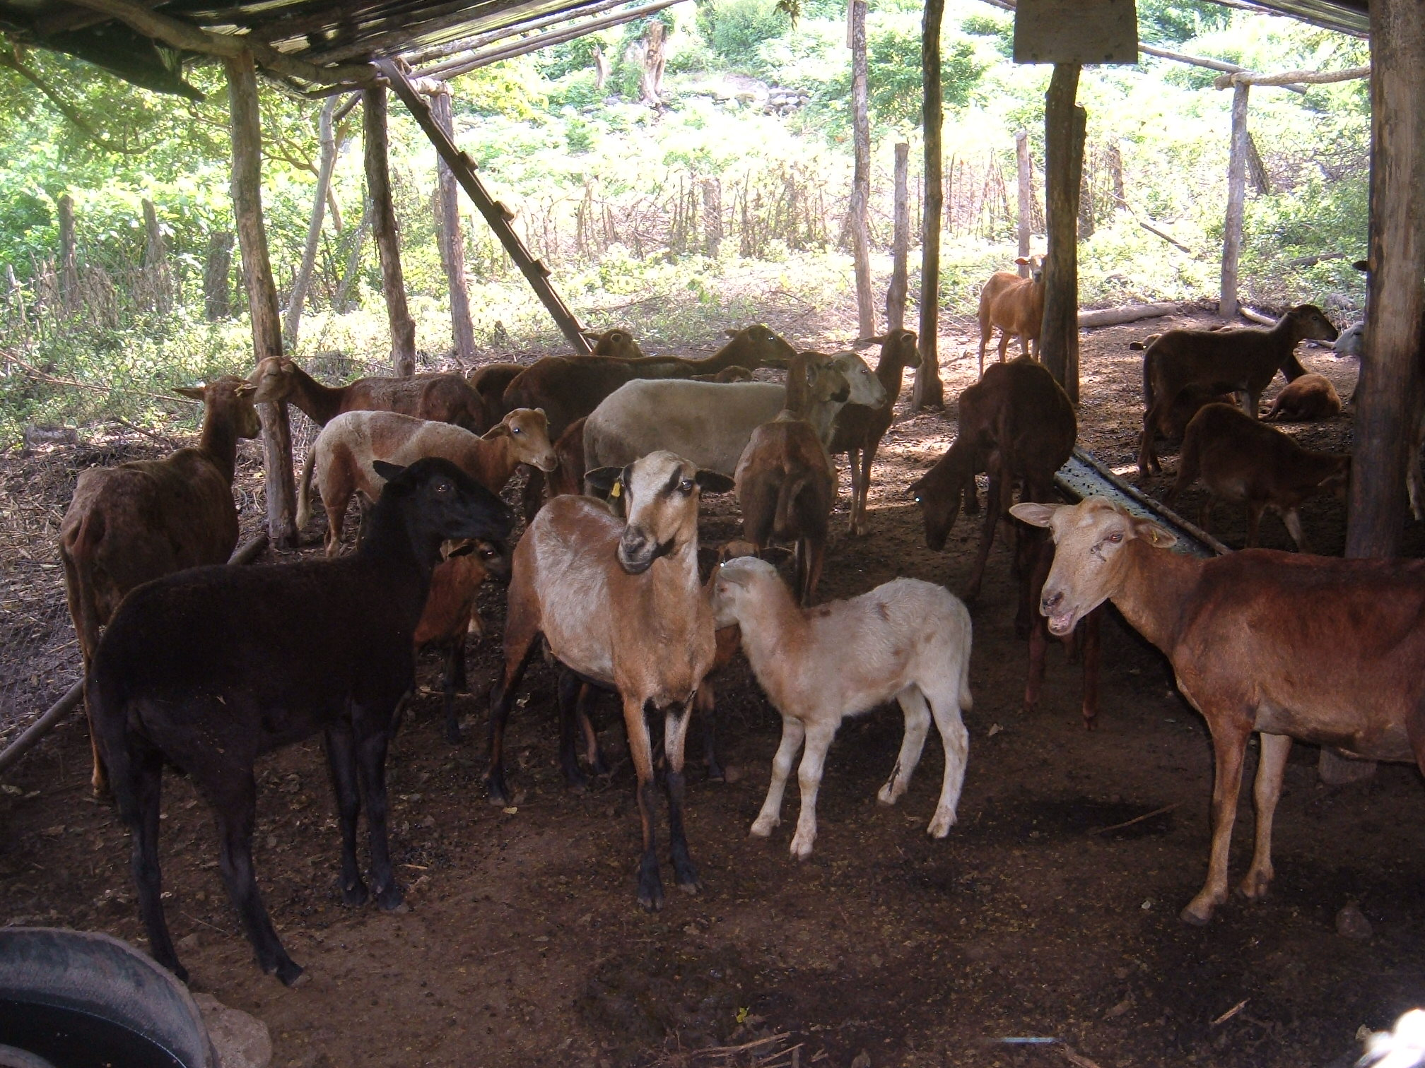
Ovejas Pelibuey. Ubicadas en Sonzapote

Proyecto de Turismo

CWF está buscando alternativas que diversifiquen los ingresos económicos de los habitantes de la Isla de Zapatera aprovechando el potencial de sus recursos naturales, paisajes y sitios arqueológicos de sus comunidades; incluyendo su cercanía a los destinos turísticos más importantes de Nicaragua. Se han hecho los contactos con la Universidad del Valle en Managua con la intención de firmar un convenio donde los estudiantes de la carrera de turismo y hotelería, comunicaciones, diseño gráfico, administración y arquitectura puedan formular proyectos de turismo e implementarlos con el financiamiento de CWF, se pretende iniciar una prueba piloto en una de las comunidades.

p.7
Vidas que cambian

Con la timidez que caracteriza a todos los campesinos de Nicaragua, más cuando esta frente a una cámara, José Saturdino Zambrana Miranda, lucha con la emoción de firmar el recibo que hace constar que recibe su paquete de alimentos que CWF entrega a los habitantes de la Isla de Zapatera que perdieron sus cosechas agrícolas por la sequía, que redujo sus ingresos económicos y la temporada de pesca esta a punto de iniciar. –Antes no podía ni firmar, lo tenían que hacer mis hijos- habla mientras lentamente ejecuta los trazos de su nombre para no salirse de la línea, como si estuviera en clase de Educación de Adultos Radiofónica, lo cual ha asistido del inicio del programa.

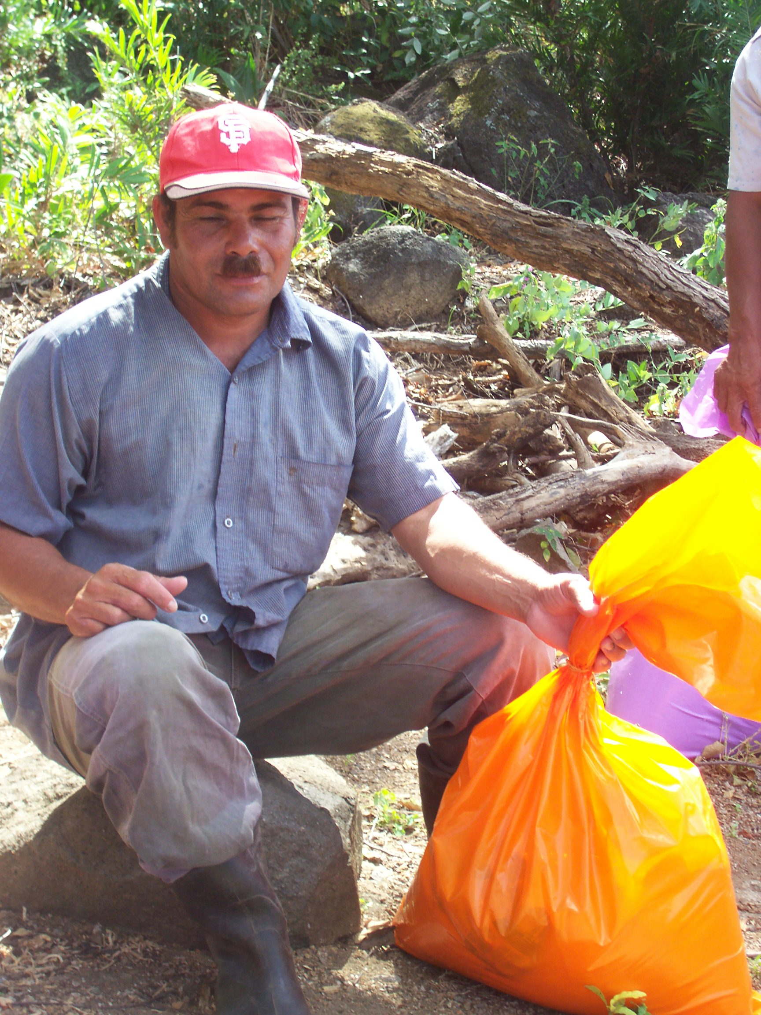
Sr. Mino Zambrana

José Saturdino es un pescador, nacido en la Isla de Zapatera, en la comunidad de La Pedrera, tiene 42 años de edad, seis niños, tres varones y tres mujeres.
Alumno de la metodología de Educación de Adultos Radiofónica. “Al principio no creía que esto funcionara, porque si no aprendió niño en la escuela mucho menos con un radio”. Puedo escribir mi nombre, reconozco las letras, leo un poco, lo mejor es que le puedo ayudar a mis hijos a realizar las tareas de la
escuela, yo creía que a mi edad nunca iba aprendería a leer y escribir, yo les digo a los viejos que no se desanimen que ustedes también pueden…”

p.8
Salud

PROYECTO SALUD ISLA ZAPATERA

Productividad Médica:

Durante el mes de Enero 2007, con la participación del médico y la enfermera del Puesto de Salud de la Isla Zapatera; se brindaron un total de 175 consultas médicas en los siguientes grupos de edad:

- Niños Menores de 1 año 22
- Niños 1 año 14
- 2 a 4 años 19
- 5 a 14 años 44
- 15 a 34 años 32
- 35 a 49 años 33
- 50 a 64 años 04
- 65 a más 07
- Embarazadas (Control Prenatal) 02
- Captación de Embarazadas (II T) 02
- Planificación Familiar 06
- VPCD 04

Los principales motivos de consulta en Enero 2007 fueron:

- Enfermedad Respiratoria Aguda 62
- Enfermedad Diarreica Aguda 20
- Parasitosis 17
- Infección de Vías Urinarias 15
- Micosis 11
- Cefalea 06
- Artralgias 05

p.11
p.9
Salud

Mini Jornada de Vacunación:

En coordinación y con la participación del Ministerio de Salud, a través del Centro Salud Palmira, durante el mes de Enero se realizó una Mini Jornada de vacunación el día 12 de Enero, aplicándose un total de 8 dosis de vacunas a niños menores de 1 año y niños de 1 año de vida.

Las vacunas aplicadas fueron las siguientes:

OPV: 2 dosis
DPT: 2 dosis
DPT Refuerzo: 1 dosis
MMR: 1 primera dosis
Rotateq (Rota virus): 2 dosis

Fortalecimiento de la participación comunitaria:

Durante el mes de Enero, se llevaron a cabo 2 capacitaciones dirigidas a los comités de salud y brigadistas de salud sobre las principales funciones de los miembros del Comité y de los Brigadistas de Salud de las comunidades; se realizaron los días 17 y 29 de Enero, con la participación de 35 capacitando. Todo esto con el objetivo de transmitir conocimientos básicos de las principales funciones de los miembros del comité y los brigadistas y de esa manera fortalecer la participación comunitaria en el proyecto de salud.

En los dos talleres de capacitación, se logró cumplir el objetivo en un 100%, hubo buena participación de los capacitando y una asimilación del 90% de los conocimientos sobre el tema impartido

Capacitación a Brigadistas sobre Cuidados nutricionales y Alimentación Básica y Principales Enfermedades Prevalentes de la Infancia:

Durante el mes de Enero, se realizaron 3 charlas educativas sobre cuidados nutricionales y alimentación básica dirigida a los Brigadistas de las comunidades, en los días 12, 16, y 25 de Enero, con la participación de 28 Brigadistas de Salud.

En tres de las cinco comunidades, se logró cumplir el objetivo en un 100%, hubo buena participación de los capacitando y una asimilación del 95% de los conocimientos sobre el tema impartido.

p.10
Salud

Charlas Educativas a Pobladores sobre hábitos y conductas saludables:

Se capacitaron a 21 madres de familias de las comunidades de Santa Maria, Cañas y Guinea, se enfatizó en el lavado de las manos con agua y jabón, limpieza de las viviendas y los patios, lavado de los alimentos, tomar agua limpia de los filtros caseros, lavar los trastos con agua limpia, clorar el agua. El mensaje transmitido en las charlas educativas, fue: que los buenos hábitos de higiene influyen en la prevención y disminución de las enfermedades.

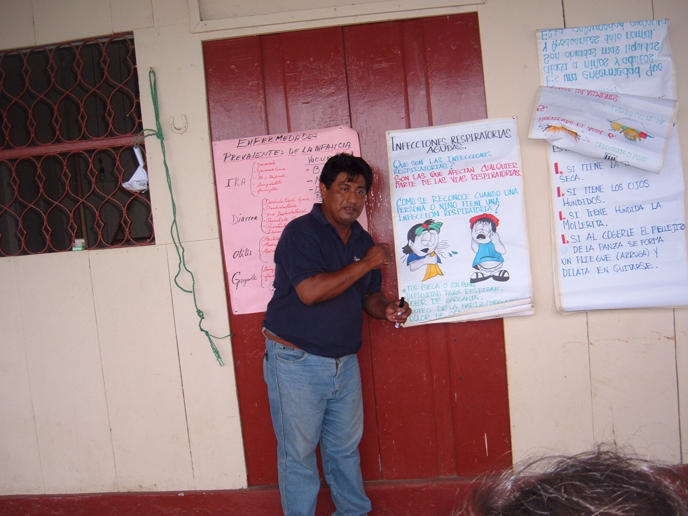

Charlas Educativas a Madres de Familia sobre Enfermedades Prevalentes de la Infancia

Durante el mes de Enero, se realizaron 3 charlas educativas sobre cuidados las principales enfermedades prevalentes de la Infancia, dirigidas a las madres de familia con niños menores de 5 años. Fueron realizadas en los días 18, 19, y 24 de Enero, con la participación de 32 Madres de Familia.

En las tres charlas educativas brindadas, se logró cumplir el objetivo en un 100%, hubo buena participación de los capacitando y una asimilación del 95% de los conocimientos sobre el tema impartido.

p.11
Salud

PROYECTO SALUD EL MANCHÓN

Productividad Médica:

Durante el mes de Enero 2007, en el Puesto de Salud El Manchón con el apoyo del médico gerente de Salud de la Fundación y la participación de la enfermera; se brindaron un total de 80 consultas médicas en los siguientes grupos de edad:

- Niños Menores de 1 año 07
- Niños 1 año 06
- 2 a 4 años 18
- 5 a 14 años 16
- 15 a 34 años 20
- 35 a 49 años 08
- 50 a 64 años 02
- 65 a más 03
- Embarazadas (Control Prenatal) 04
- Captación de Embarazadas (II T) 02
- Planificación Familiar 06
- Embarazadas ARO 01
- VPCD 13

Los principales motivos de consulta en Enero 2007 fueron:

- Enfermedad Respiratoria Aguda 62
- Enfermedad Diarreica Aguda 20
- Parasitosis 17
- Infección de Vías Urinarias 15
- Micosis 11
- Cefalea 06
- Artralgias 05

p.12

Salud

Atención del Programa Ampliado de Inmunizaciones (PAI):

En coordinación con el Ministerio de Salud local, a través del Centro Salud con Camas de Nandaime, durante el mes de Enero se aplicaron un total de 8 dosis de vacunas a niños menores de 5 años de vida y mujeres embarazadas.

Las vacunas aplicadas fueron las siguientes:

OPV: 2 dosis
DPT: 3 dosis
Pentavalente: 2 dosis
TT Refuerzo: 1 dosis (Embarazada)

Charlas Educativas a Pobladores sobre Promoción en Salud y Prevención de Enfermedades Prevalentes

Durante el mes de Enero, en El Manchón se realizaron 2 charlas educativas sobre aspectos de Promoción en Salud y Prevención de Enfermedades, dirigidas a pobladores de la comunidad El Manchón. Fueron realizadas con la participación de 20 Madres de Familia.

En las dos charlas educativas brindadas, se logró cumplir el objetivo en un 100%, hubo buena participación de los capacitando y una asimilación del 90% de los conocimientos sobre el tema impartido.

p.13

Proyecto Apoyo a Casos Especiales del Hospital Amistad Japón – Nicaragua y Casos Externos.

Mejoramiento de la Calidad de Atención en los servicios de Cuidados

Intensivos Neonatales y Pediátricos del Hospital Amistad Japón – Nicaragua.

Durante el mes de Enero 2007, la Fundación CWF brindó ayuda a un total de 14 niños; de los cuales fueron apoyados 4 BB en la Unidad de Cuidados Intensivos Neonatales, 7 niños en la Unidad de Cuidados Intensivos Pediátricos y 3 niños en Sala de Pediatría.

El apoyo brindado consistió en la realización de exámenes especiales que no se realizan en el Hospital Amistad Japón Nicaragua y con la dotación de medicamentos a los niños ingresados en las diferentes salas. Cabe destacar que a pesar de las condiciones en estado grave a muy grave en que fueron ingresados estos niños; la mayoría de ellos recuperaron su salud de manera satisfactoria gracias al apoyo brindado por la Fundación CWF y ahora se encuentran en sus hogares en buenas condiciones generales.

BB Jael Martinez Palacios, ingresado a la Sala de neonatos con un dia de nacido, sexo masculino con diagnóstico de Recién Nacido A Termino, Pequeño para Edad Gestacional, Bajo Peso al Nacer, Riesgo de Sepsis, y Trastorno Metabólico. Fue ingresado en condiciones muy graves. Madre del BB es una adolescente de 16 años, originaria del municipio de Diriá, ama de casa, muy pobre, que no trabaja. Al BB se le apoyó con la realizacion de exámenes especiales de laboratorio, a base de electrolitos séricos en tres ocaciones diferentes y con la realizacion de un Ultrasonido Trsnfontanelar para descartar secuelas por Asfixia Neonatal y “Síndrome de Pierre Robin”. Lamentablemente el BB falleció por complicaciones de sus enfermedades que presentaba.

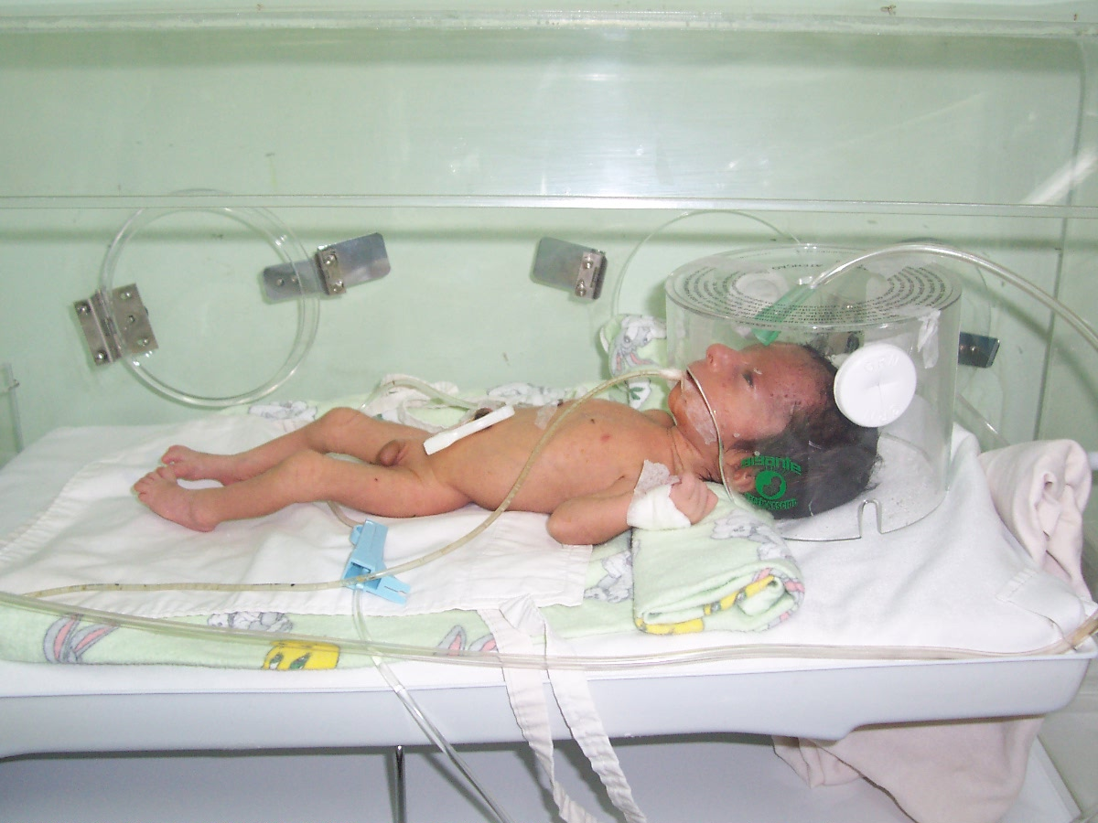
BB de Jael Martinez Palacios

p.14

Proyecto Apoyo a Casos Especiales del Hospital Amistad Japón – Nicaragua y Casos Externos.

Niño Exequiel Lacayo Hernández, ingresado a la UCI Pediatrica con 10 meses de edad, por presentar Enfermedad Diarreica Aguda, Ileo Metabólico, Sangrado de Tubo Digestivo Alto y Crisis Convulsiva. Fue apoyado por la Fundacion con la realización de exámenes especiales de laboratorio a base de Electrolitos Séricos, Glicemia, Urea y Creatinina y tambien se le brindó ayuda para la realizacion de un Ultrasonido Abdominal. La madre del niño se trata de una es una ama de casa, originaria del Reparto Eleonora, que viven en condiciones precarias y el padre trabaja como ayudante de albañil, ganando un salario muy bajo. El niño egresó del hospital en buenas condiciones generales y se encuentra recuperándose en su hogar.

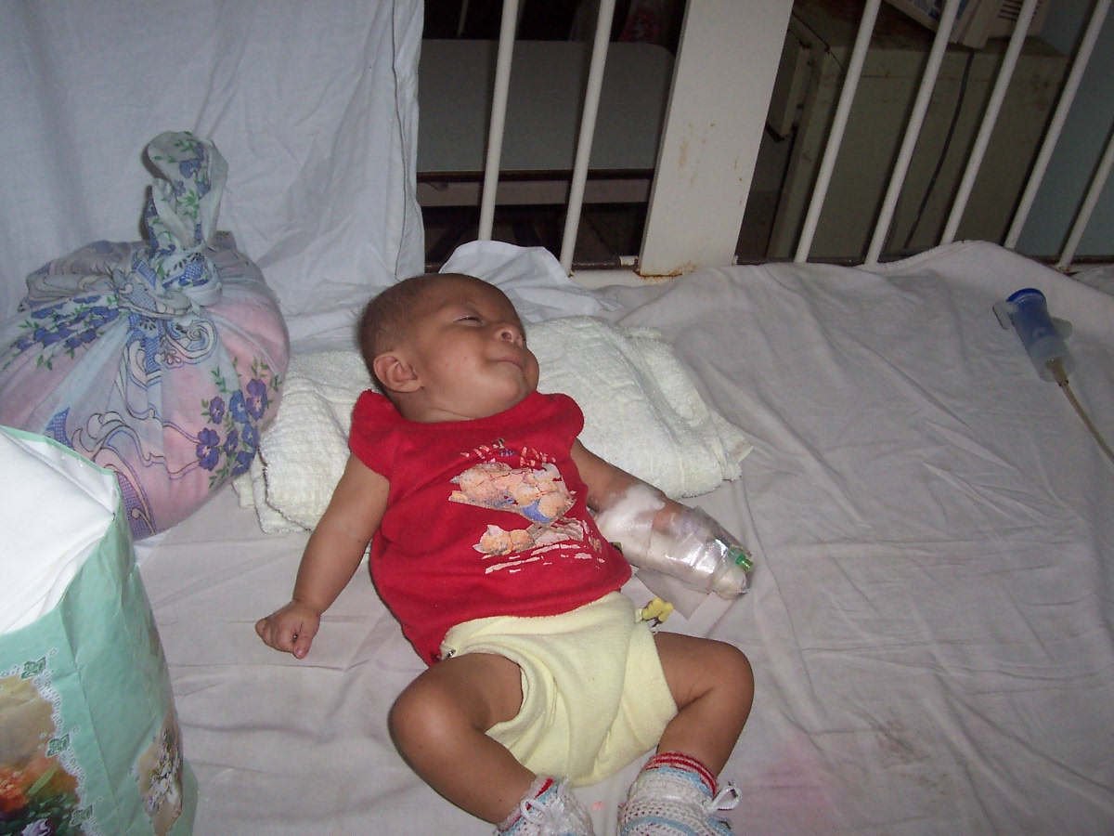

Niño Ezequiel Lacayo Hernández

p.15

Proyecto Apoyo a Casos Especiales del Hospital Amistad Japón – Nicaragua y Casos Externos.

Entrega de material de reposición periódica a hospitales

Material de uso hospitalario fueron entregados al Hospital Monte Carmelo de Nandaime, y Hospital Amistad Japón – Nicaragua en Granada por CHILDREN´S Wellness Fund a los directores de estos Centros Asistenciales.

Desde el año 2005 esta fundación ha estado cooperando con el Ministerio de Salud en la comunidad de El Manchón, Nandaime y la Isla de Zapatera en Granada. Con el apoyo de esta fundación se han desarrollado diferentes proyectos dirigidos a salud de los niños y sus familias en estas comunidades: atención medica, higiene bucal, desparasitación, limpieza de la comunidad, suplementos nutritivos, organización de club de Adolescentes.

p.16
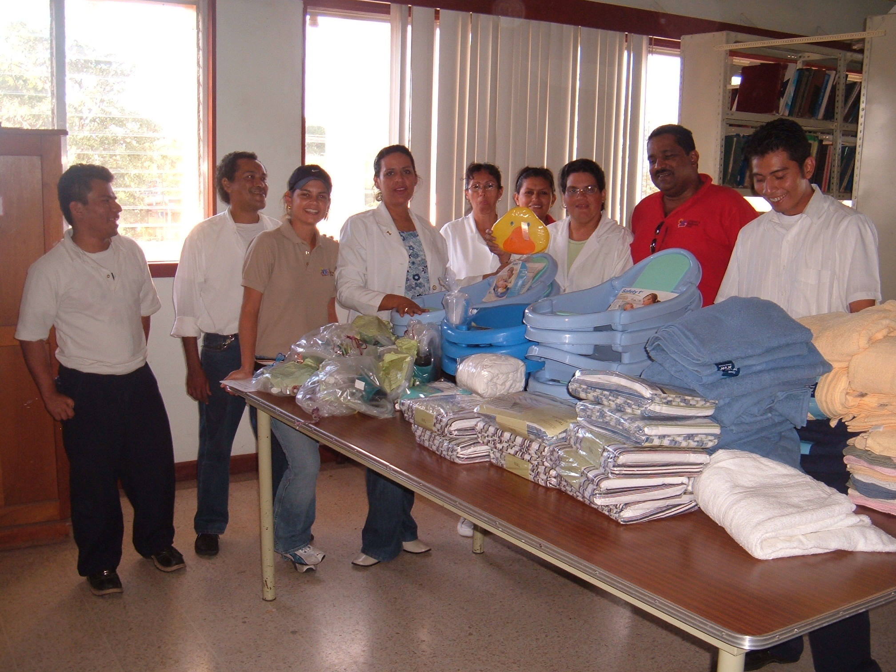

Entrega de Materiales de reposición en Hospital Amistad Japón de la ciudad de Granada

p.16

Mis Primeros Pasos

Atencion a Casos Especiales Externos

Durante el mes de Enreo del 2007; fueron atendidos un total de 9 casos especiales externos, procecedentes de las comunidades beneficiarias de CWF y de los barrios perifericos de Granada, a los cuales se les brindó apoyo con la realizacion de exámenes especiales de laboratorio y medicamentos; entre los casos mas relevantes podemos mencionar los siguentes:

Niño Jackson Smith Pavón Martinez

Se trata de un Niño de 3 años de edad, originario de la comarca San Blas, municipio de Granada; es hijo de madre soltera, de escazos recursos, es criado y atendido por su abuela materna y el niño nació con la Enfermedad de “Legg Perthers de la Cadera Derecha”; lo cual le impedia caminar a pesar de la edad, producido por un acortamiento del miembro inferior derecho, que le impedía la deambulación por desajuste en la marcha debido al problema de su miembro inferior corto.

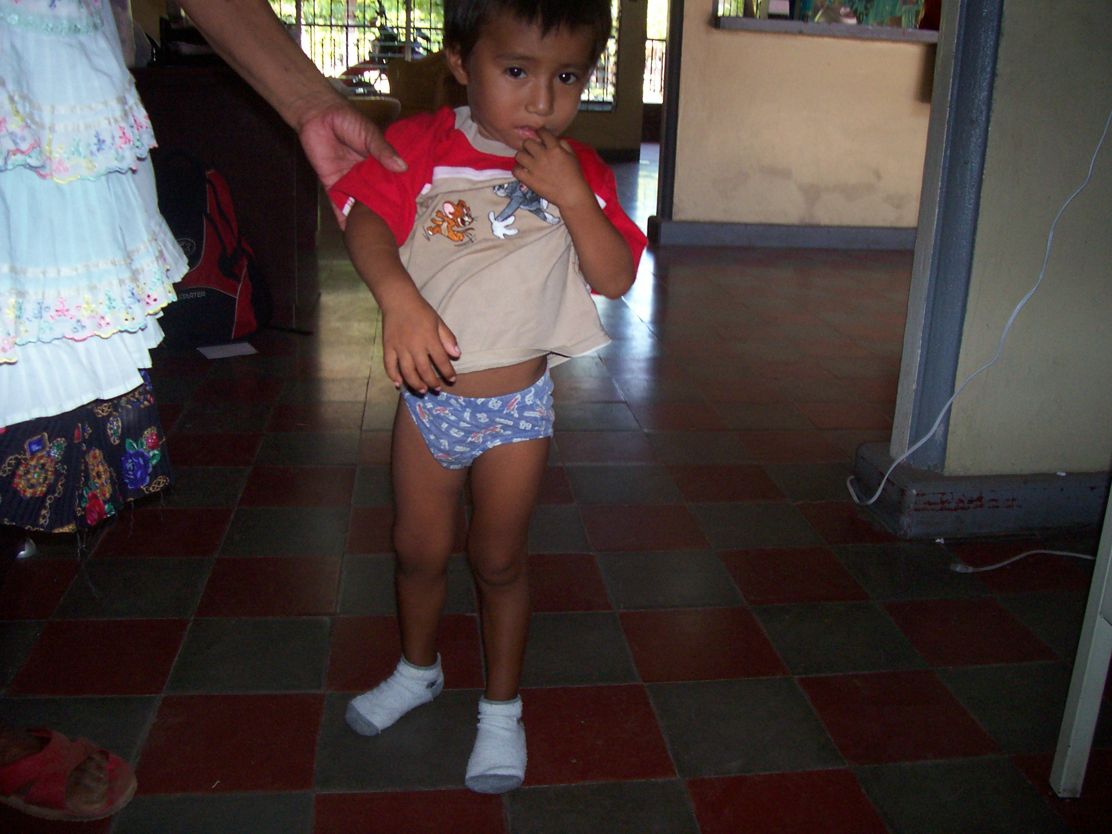
Niño Jacksón Pavon. Antes de Obtener la ayuda de CWF

p.17

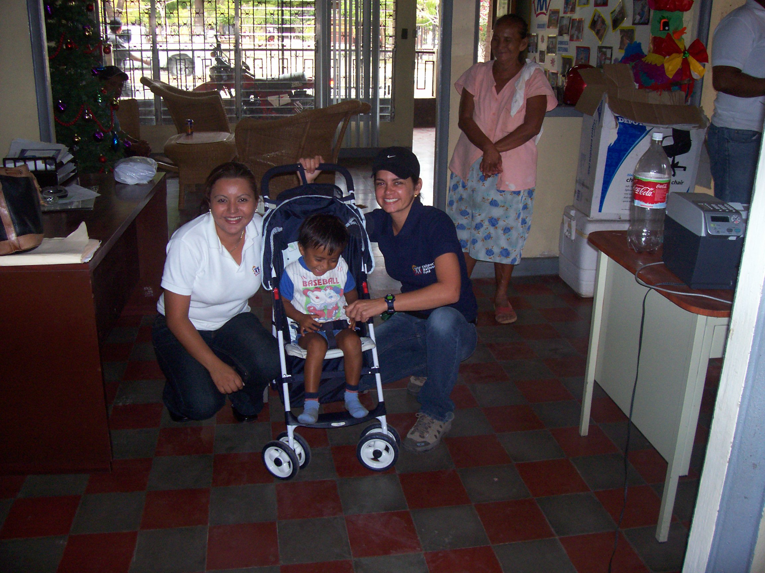
La Directora de C.W.F. entrega un Cochecito al Niño Jacsón Pavón

Mis Primeros Pasos

El caso fue captado en el Hospital Amistad Japón Nicaragua, desde el mes de Noviembre del 2006; cuando estuvo hospitalizado en la Sala de Ortopedia por una Necrosis de la cabeza del Fémur Izquierdo; para lo cual, los médicos del Servicio de Ortopedia y Traumatología del Hospital Amistad Japón Nicaragua, solicitaron el apoyo a la Fundación CWF para la elaboracion de una órtesis llamada Aparato de Descarga Isquiática, el cual fue elaborado en el Centro Nacional de Próteis y Órtesis (CENAPRORTO) con el apoyo de la Fundación CWF; lo cual ha contribuido a que el niño pueda caminar con el apoyo del aparato ortopédico y de esa manera se está integrando a su vida infantil, en la comunidad de San Blas.

Tambien el niño Pavón Martinez, fue apoyado con la dotacion de medicamentos y la realizacion de exámenes especiales para la realizacion de una cirugia por Hernia Inguinal Derecha que presentaba desde su nacimiento, la intervencion quirúrgica fue realizada en el Hospital Amistad Japón Nicaragua, gracias a la gestion de la Gerencia de Salud de la Fundacion CWF, la cual tambien le apoyó en su proceso de rehabilitacion y curacion de la herida quirurgica con la dotacion de materiales de reposicion para las curaciones.

Hoy en dia, el niño Jackson Pavón Martinez, goza de buena salud, en su casa y está en proceso de rehabilitacion con su aparato ortopedico, integrandose en la comunidad con los demas niños, gracias al apoyo brindado por la Fundacion. Su Abuela materna ha expresado un sinnumero de palabras de agradecimiento y se complace mucho al ver a su nieto caminando por el patio de su humilde casa en la comunidad de San Blas.

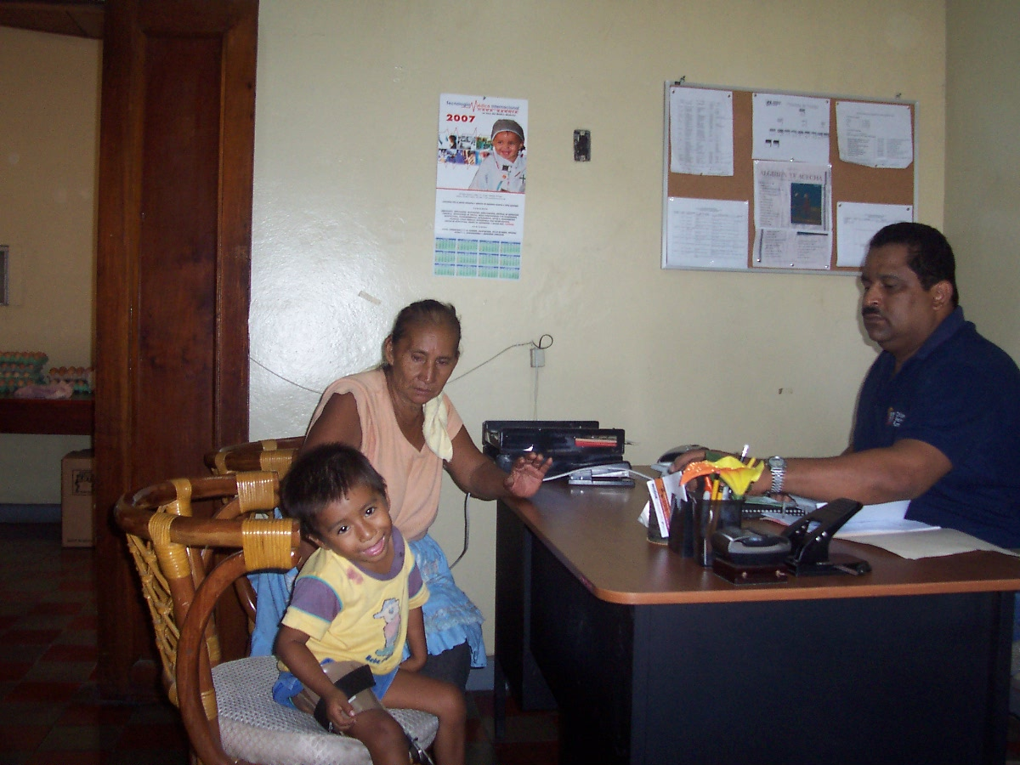
El niño Jacksón Pavón es atendido por el Gerente de Salud de CWF
p.18

